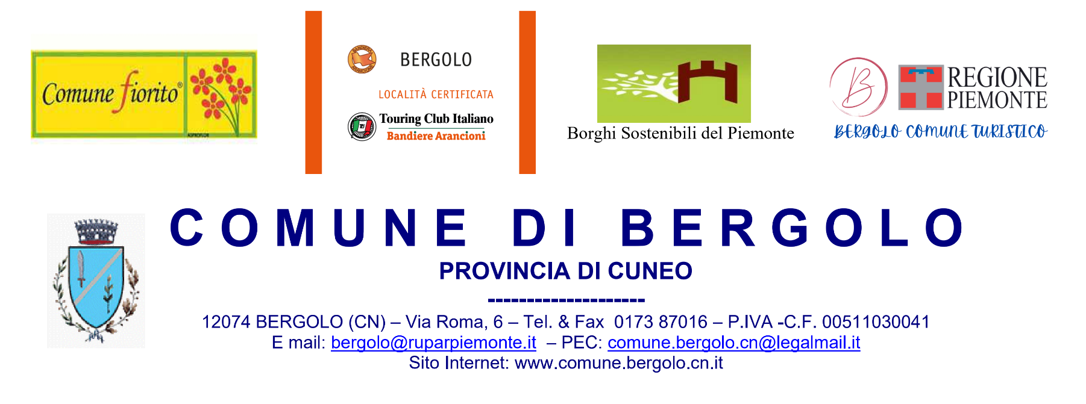

Festa del Plein Air 2026
Comune di Bergolo – Paese di Pietra
25 - 26 - 27 settembre 2026
Venerdì 25 settembre
Benvenuto a Bergolo
Ore 17.00 – 20.00
Accoglienza degli equipaggi presso la sala comunale.
Registrazione partecipanti
Consegna della "Borsa di Benvenuto" con prodotti tipici e materiale turistico
Apericena
Traferimento e parcheggio presso area camper
Ore 21.00
Passeggiata serale nel centro storico illuminato con al percorso delle Pietre ciclopiche ed ai principali punti panoramici.

Sabato 26 settembre
Ore 10.00
Alla scoperta di Bergolo
Visita guidata del borgo, della Cappella di San Sebastiano, del Teatro della Pietra e dei principali interventi di rigenerazione del paese.

Ore 12.00
Saluto dell'Amministrazione Comunale e aperitivo conviviale.

Ore 15.00
Esperienze a scelta
- Passeggiata naturalistica sui sentieri dell'Alta Langa.
- Dimostrazione di e-bike con possibilità di breve prova lungo un itinerario panoramico.

Ore 18.00
Degustazione di vini e prodotti tipici dell'Alta Langa.

Domenica 27 settembre
Ore 9.30
Attività all'aria aperta:
Escursione guidata in e-bike (prenotazione obbligatoria).
Ore 11.30
Visita all'Oasi +Api e alla Collina del Vento con presentazione dei progetti di sostenibilità, biodiversità e agricoltura naturale promossi dal Comune.
Ore 13.00
Pranzo libero presso le strutture del territorio.
Ore 15.00
Saluti finali e partenza degli equipaggi.
A Bergolo
Esploriamo il paesaggio
  - visita guidata del borgo
  - passeggiate panoramiche
  - trekking
  - e-bike
Tuteliamo l'ambiente
  - Oasi +Api
  - Collina del Vento
  - biodiversità
  - turismo sostenibile
Viviamo all'aria aperta
  - camminate
  - e-bike
  - attività outdoor
  - momenti conviviali
Scopriamo i sapori
  - aperitivo di benvenuto
  - degustazione di prodotti e vini locali
.

